**목차**

1. **탑 날아오기**
2. **탑 조작 시 쌓기**
3. **슬라이드 적용**
4. **정지 버튼**
5. 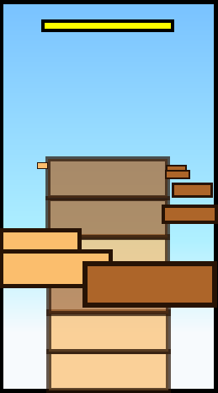**탑 블록 날아오기**

* 화면 내에 존재하는 ‘날아오는 블록’은 8~15개
* 화면 중앙을 중심으로 좌 우 포물선을 그리며 위치해 있음.
* 클래스 속성 : **좌우, 블록 종류**(미션 추가를 위함)
* **클래스 배열**로 선언 후 **배열 번호와 좌우에 따라 출력되는 순서와 위치, 크기**를 정함.
* 0~절반 : 쌓여있는 탑 이후(앞), 절반~끝 : 쌓여있는 탑 이전(뒤)
* 한 블록의 바로 뒤 블록은 절반~약간 만큼 **앞 블록에 의해 가려짐**
* 출력부분은 좀 노가다 해야 할 듯..

**조작은 터치로 구현**

* 가장 앞에 있는 객체의 오른쪽 왼쪽에 따라 터치 구간을 조정
* 오른쪽 : 화면의 오른쪽 전체 – 추후 생성할 멈춤버튼
* 왼쪽 : 화면의 왼쪽 전체
* 조작 시 배열의 모든 객체를 모두 한 칸씩 이동, 마지막 객체 생성

가장 앞 객체는 삭제

1. **탑 조작 시 쌓기**

블록의 가로크기는 **화면의 1/2, 세로는 1/9**(수치 조정 가능)

탑 지지대가 쌓여있는 상태에서 시작.(**화면의 위에서부터 2/5지점**)

* 이후 탑이 쌓일 때 **기준의 되는 선 또한 2/5지점**.

(말만 지지대지 모양만 다른 탑 기준선까지 새워놓고 시작 하는 것..)

(기준선 좌표는 임의로 변경 가능)

쌓여있는 블록 수는 6개.

* 클래스 배열로 선언 후 탑이 쌓일 때 마다 추가.
  + - * + 화면에 보이는 부분만 가지고 있고 그 이후는 버리기

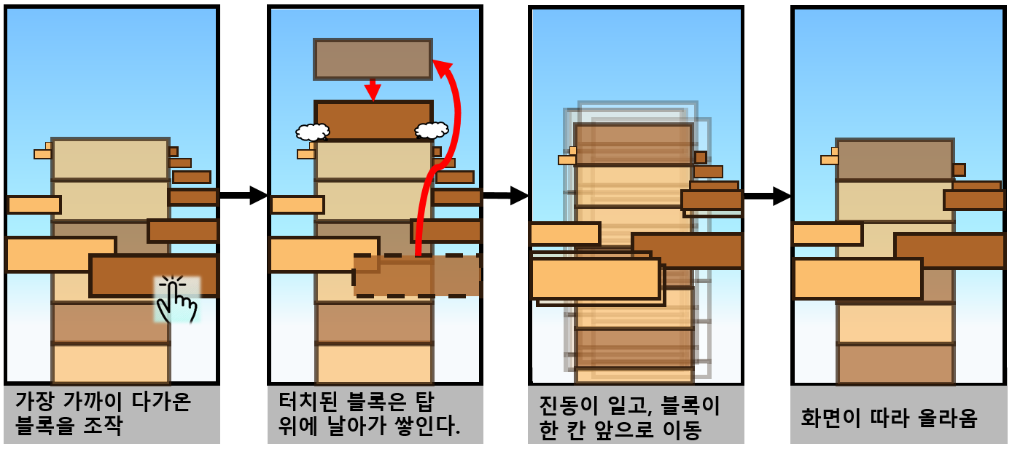

* 쌓여있는 탑은 날아오는 블록의 두 배 만큼 진동
* 화면이 따라 올라오는 것은 탑이 쌓인 직후 실행
* 최고 속도로 시작해 점점 줄어듦  
  탑들 좌표 += ( ( (기준선) - (탑의 가장 높은 곳의 좌표) ) / 3 ) 정도로 하면 될 듯

다른 것들도 이 코드로 가속도 조절 기능 넣기

1. **슬라이드 적용**

**기준 각도**

블록의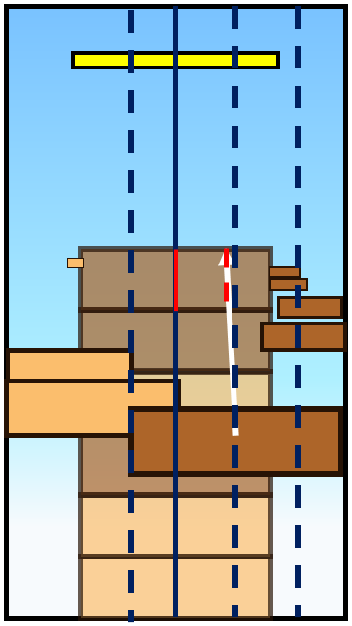 중간 -> 쌓여있는 탑 꼭대기의 1/4 지점

**블록의 중간**

* X : 전체 가로길이 * 2 / 3
* Y: 첫번째 블록의 가운데

**쌓여있는 탑 꼭대기의 1/4지점**

* X : 전체 가로길이 * 5 / 8
* Y : 전체 세로길이 – (전체 세로길이 * 블록의 수 / 9)

(쌓인 블록의 세로 크기에 따라 변함)

(이게 되려나 잘 모르겠는데)

기준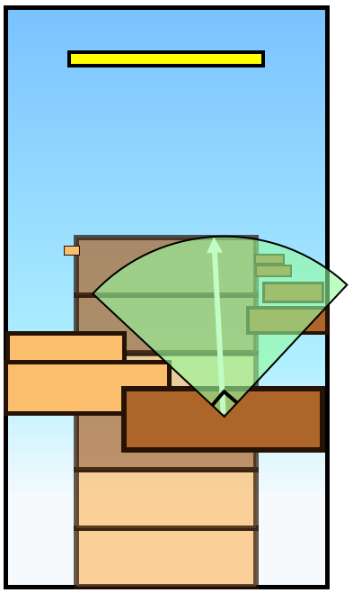 각도에서 좌로 45도, 우로 45도 까지 판정 범위

기준 각도에서 좌로 15도, 우로 15도(30도) 까지 퍼팩트 판정

퍼팩트 판정의 좌로 15도, 우로 15도 까지 휘청거림 판정

그 외엔 (금방 할 수 있다면) 슬라이드 된 방향으로 날아감.

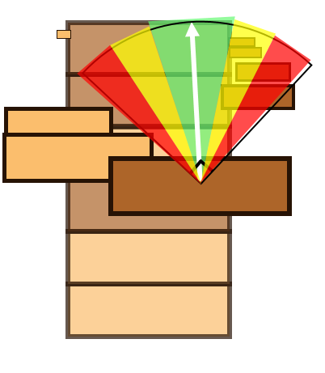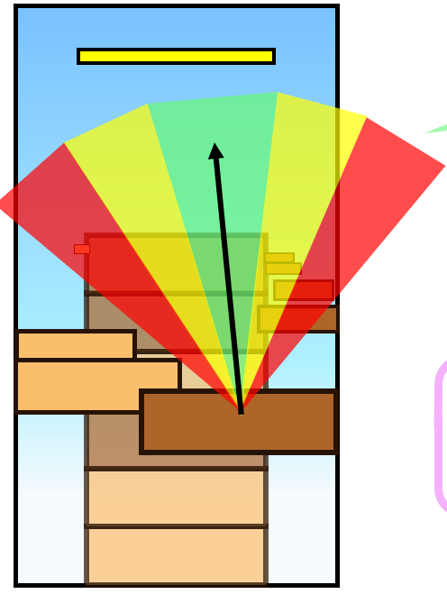

1. **정지 버튼**

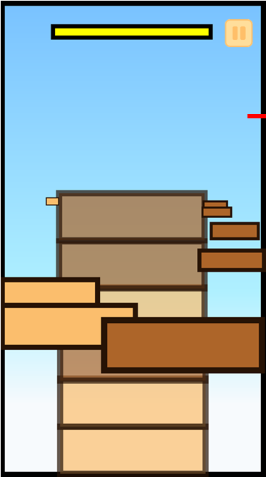

오른쪽 위에 조그마하게 만들기.

**누르면 게임이 정지함.**

누르면 **화면이 어두워지고** 아무 곳이나 **터치하면 다시 원래대로 돌아감**.